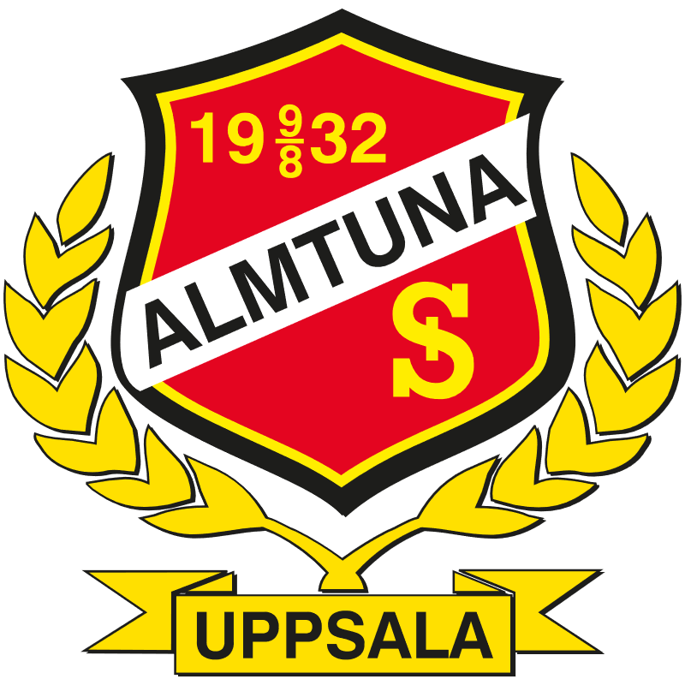
Spelregler Almtuna Team15
De här spelreglerna har laget kommit överens om att vi ska följa under en lag aktivitet 250131
- Vi hälsar på varandra när vi ses.
- Under matchspel-liknande övningar på träning pratar vi inte om vem som vann.
- Vi är snälla mot varandra och peppar varandra
- När någon pratar är vi tysta och lyssnar
- Vi vågar göra fel, vi utmanar oss själva
- Vi ska ha roligt
- Vi tränar för att ha roligt och för att bli bättre hockeyspelare.
- Vi ska göra vårt bästa, vi ger aldrig upp.

Träningar
Vi samlas med ett knä i isen och lyssnar.
Mellan övningar skjuter vi inga puckar – skaderisk!
Inga låtsas bråk, tacklingar, hakningar m.m.
Matcher
Vi respekterar domaren.
Vi fokuserar på vår uppgift och insats. Det är det vi kan påverka, alla ska göra sitt bästa.

